P02 Practicas de Apache2

12.- Errores personalizados

Continuando donde lo habíamos dejado, si intentamos acceder a sitios que no existen o a los cuales no tenemos permiso nos saltan los errores 404 y 403.

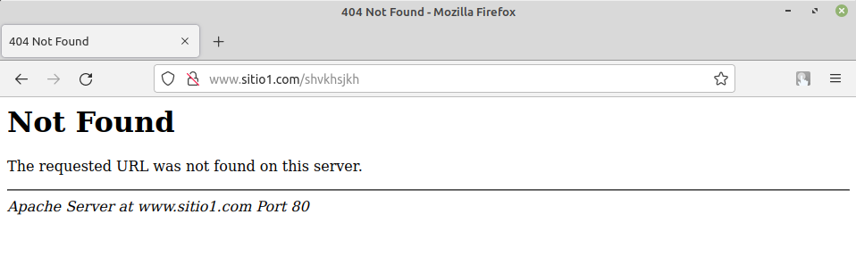
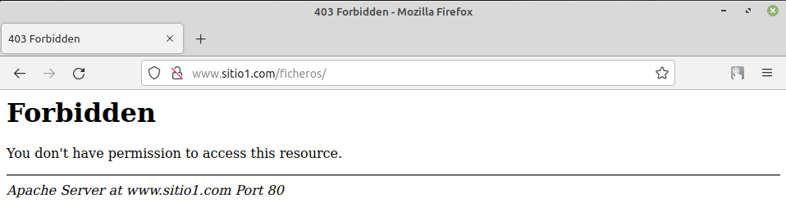

Se pueden modificar estos errores simplemente en la configuración del sitio.

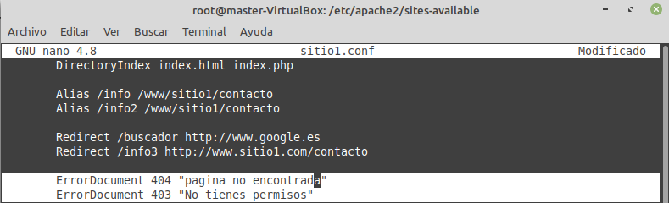

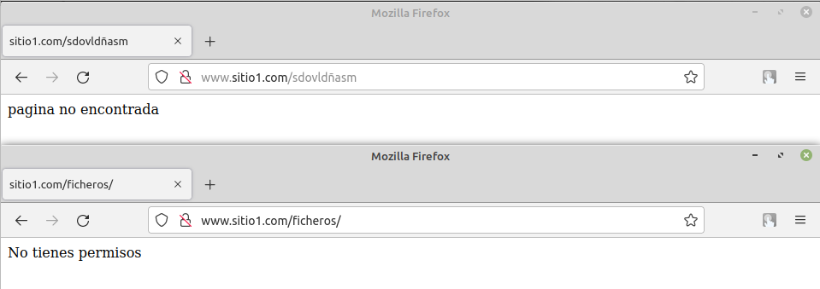

Si lo que queremos es usar nuestras propias paginas de error, lo primero será crear dichas paginas.

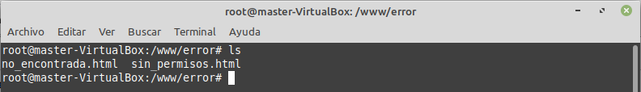
Una vez creadas modificamos el archivo de configuración del sitio de esta manera.

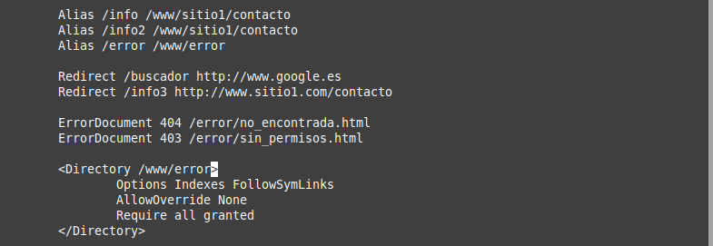
Ya nos saldrán nuestras paginas personalizadas de error.

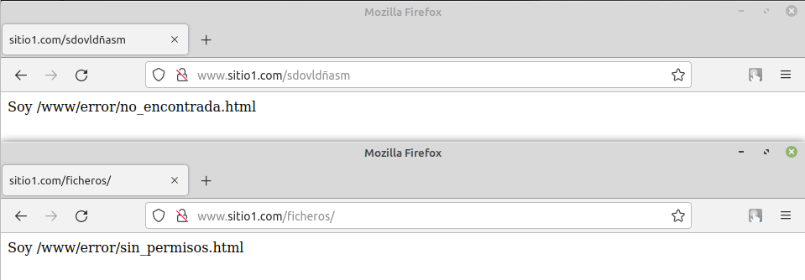
Ejercicio Adjunto:

- Crea un host virtual que se llame www.miweb.com cuyo directorio base sea /srv/web.

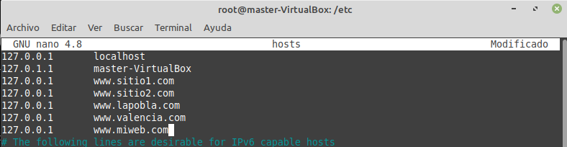
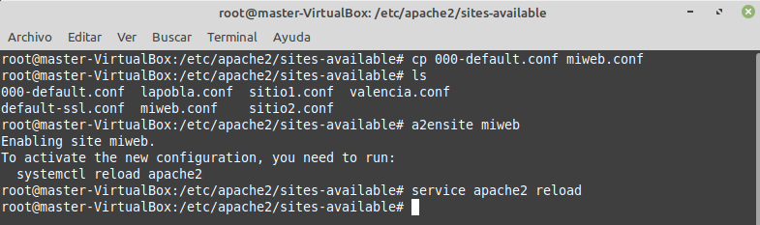
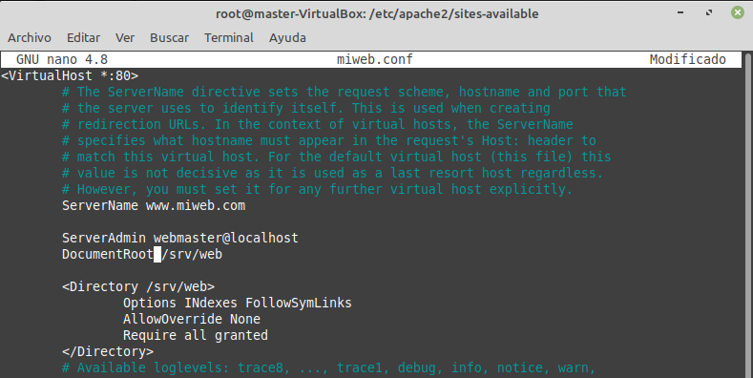

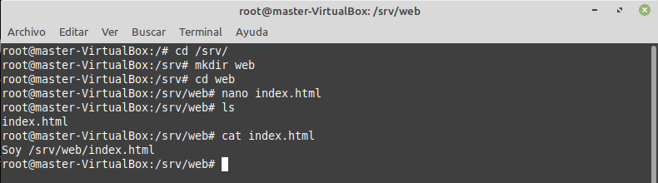
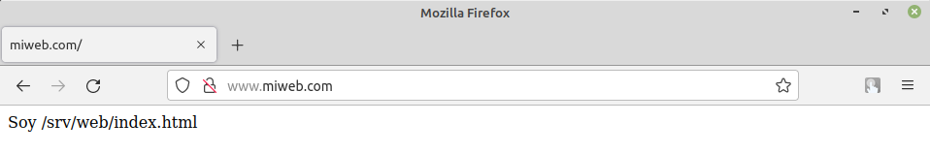
- Cuando se entre a la dirección www.miweb.com se redireccionará automaticamente a www.miweb.com/principal, donde se mostrará un mensaje de bienvenida. En el directorio principal no se permite ver la lista de los ficheros, no se permite que se siga los enlaces símbolicos y no se permite páginas personalizadas ( MultiViews ).
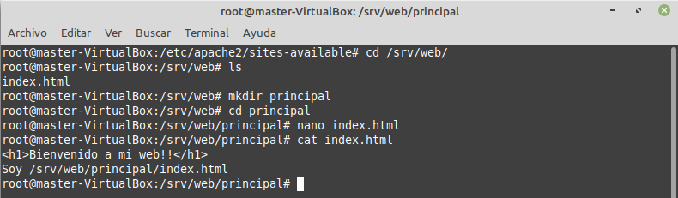
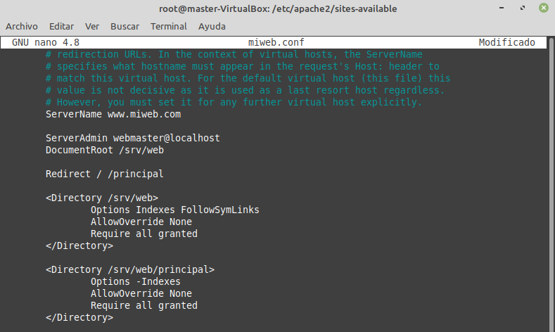
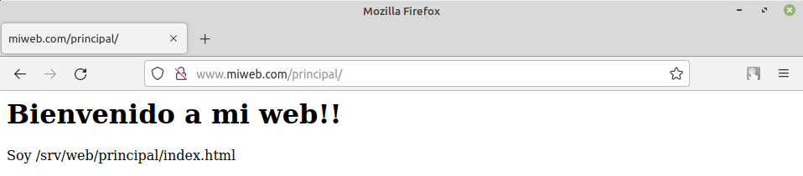
- Debe existir una URL que sea www.miweb.com/principal/miscosas, que visualize el directorio home del usuario. Por lo tanto se permitirá el listado de fichero y el seguimiento de enlaces símbolicos siempre que sean a ficheros o directorios cuyo dueño sea el usuario.

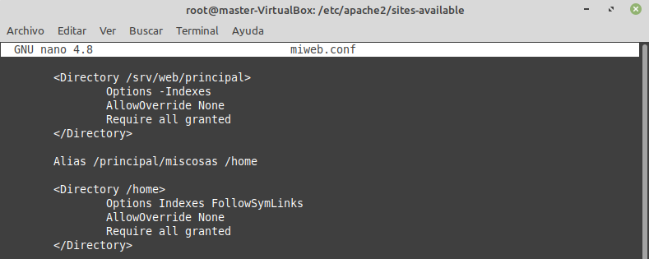
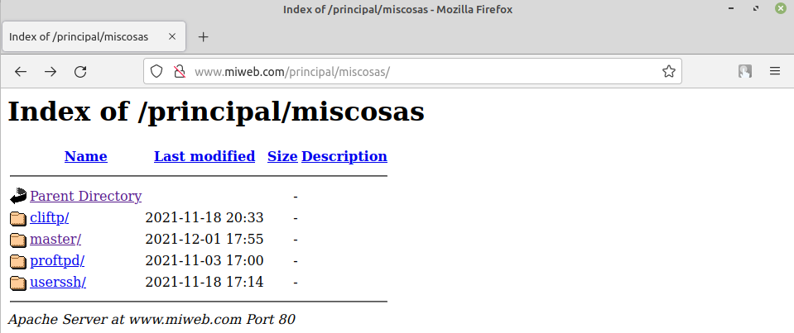

- En todo el host virtual se debe redefinir los mensajes de error de objeto no encontrado y no permitido. Para el ello se crearan dos ficheros html dentro del directorio error.

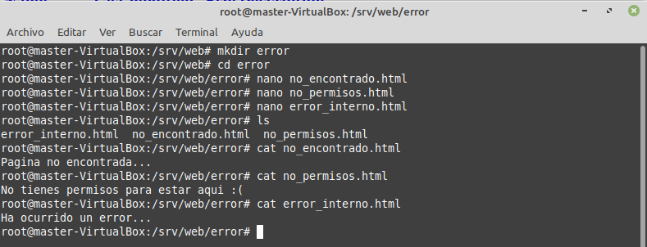
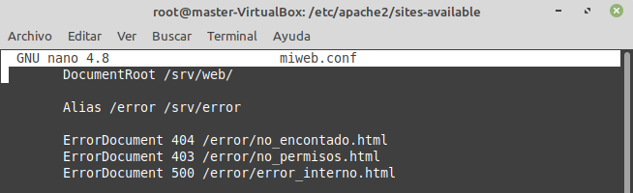
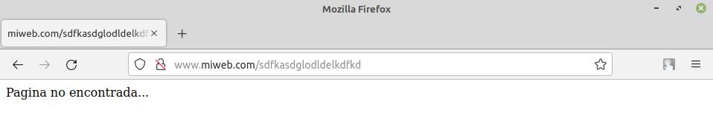

- En al url www.miweb.com/images deben a aparecer los ficheros que se encuentran en /usr/share/apache2/icons/

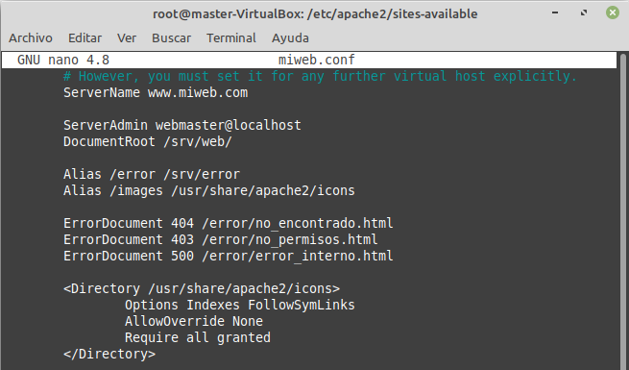
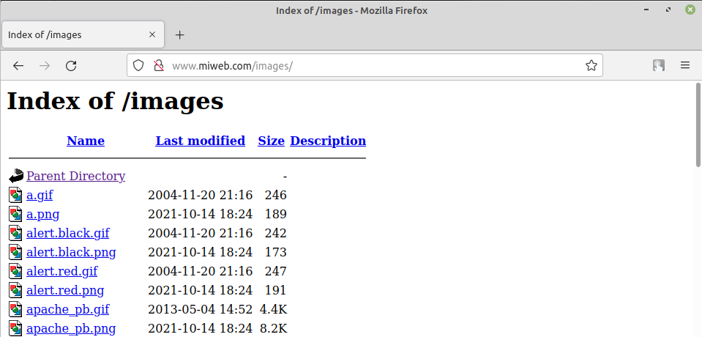

13.- Control de acceso

